МИНИСТЕРСТВО НАУКИ И ВЫСШЕГО ОБРАЗОВАНИЯ РФ
ФЕДЕРАЛЬНОЕ ГОСУДАРСТВЕННОЕ БЮДЖЕТНОЕ ОБРАЗОВАТЕЛЬНОЕ УЧРЕЖДЕНИЕ ВЫСШЕГО ОБРАЗОВАНИЯ

«ВОРОНЕЖСКИЙ ГОСУДАРСТВЕННЫЙ УНИВЕРСИТЕТ ИНЖЕНЕРНЫХ ТЕХНОЛОГИЙ»



Факультет управления и информатики в технологических системах

Кафедра Информационной безопасности

Направление подготовки

(специальность) 10.05.03 Информационная безопасность автоматизированных систем

Отчёт
По практической работе №3
«JavaScript»

Выполнила студентка гр. УБ-11
Ферапонтов Р.Р.

Проверил:
___Доцент каф ИБ Денисенко В.В.___

Воронеж – 2022
Введение
Цель работы: знакомство с языком JavaScript.
Порядок выполнения:
- Изучение теоретического материала;
- Запуск примеров из теоретического материала;
- Выполнение индивидуального задания;
- Оформление отчет по практической работе.
Программно-аппаратные средства, используемые при выполнении работы: ноутбук, блокнот, браузер Google Chrome, стандартный офисный пакет Microsoft Office.
Основная часть
- Запуск примеров кода
- Вывод простейшего диалогового окна
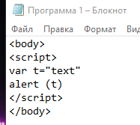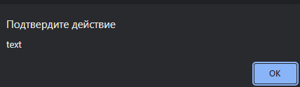
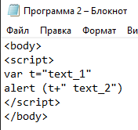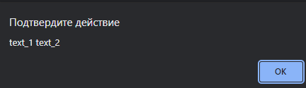
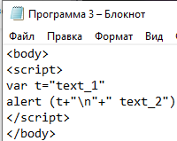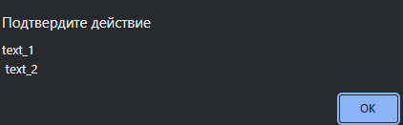
- Диалоговое окно с выбором действия
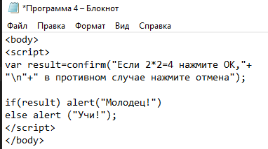
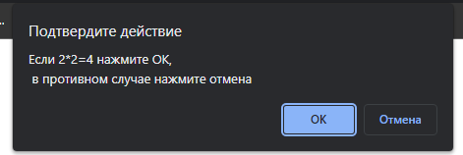
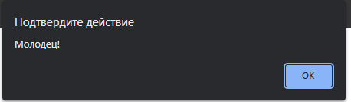
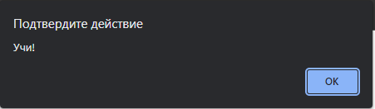
- Диалоговое окно с возможностью ввода данных
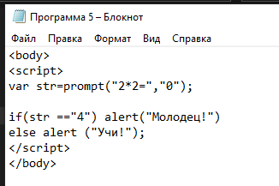
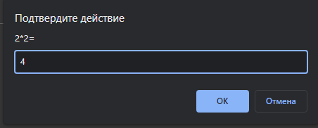
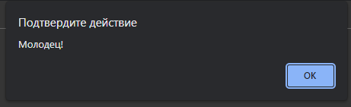
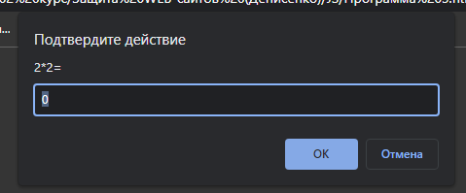
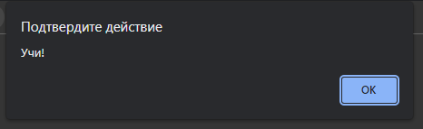
- Диалоговое окно с возможностью выполнения арифметических действий
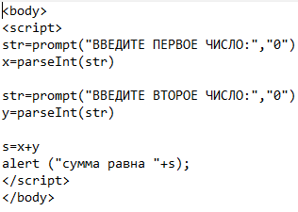
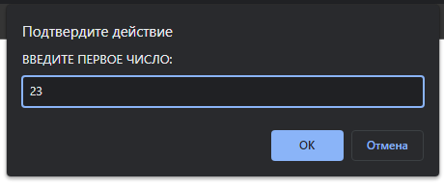
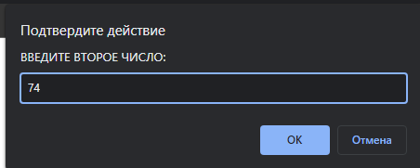
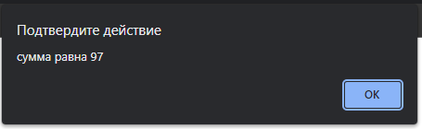
Индивидуальное задание
Вариант 4
- Даны стороны двух разных квадратов. Вычислить на сколько площадь одного из квадратов больше площади другого
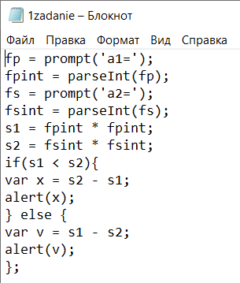

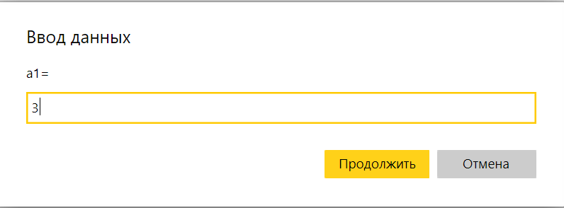
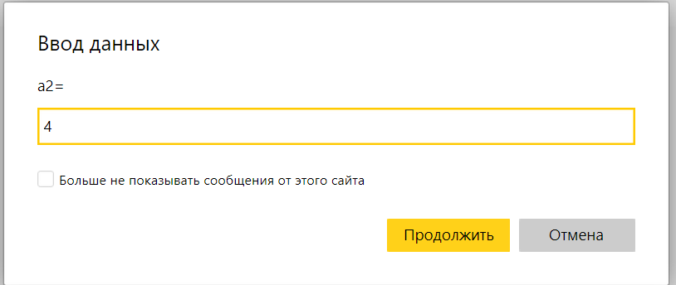
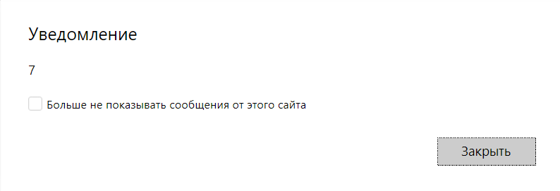
- Даны два целых числа X, Y. Если число X заканчиваются цифрой Y, то напечатать „Да”, в противном случае напечатать „Нет.
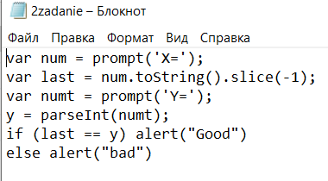

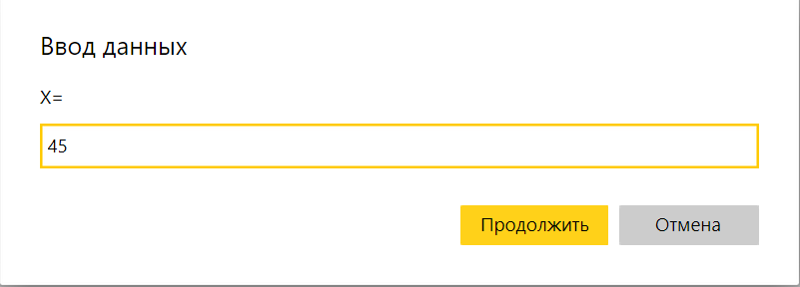

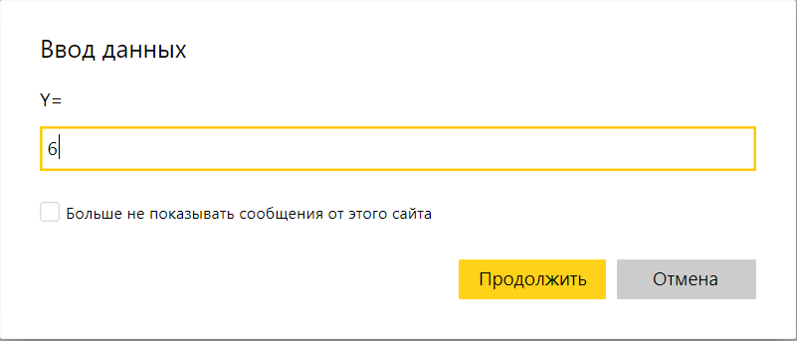

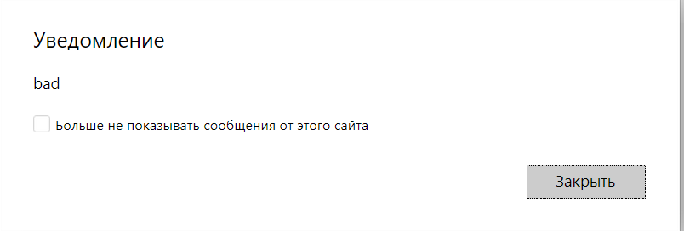

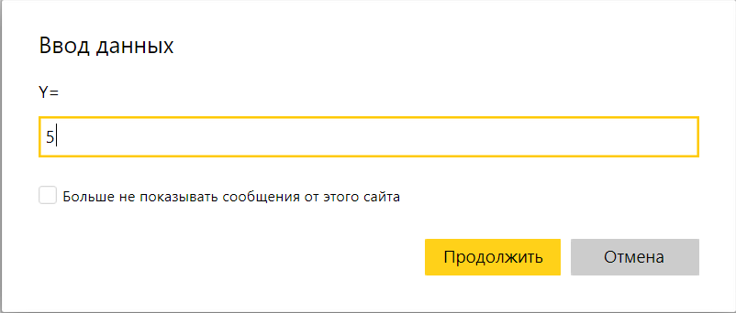

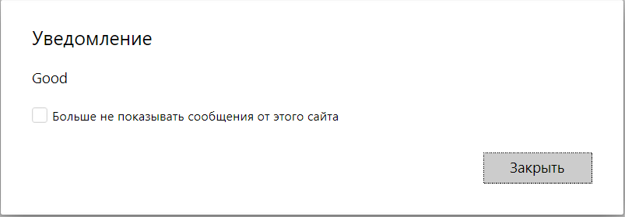
3) Найти сумму целых чисел с интервала от 1 до 200, имеющих 6 делителей.
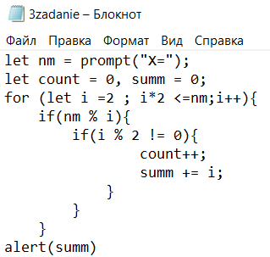
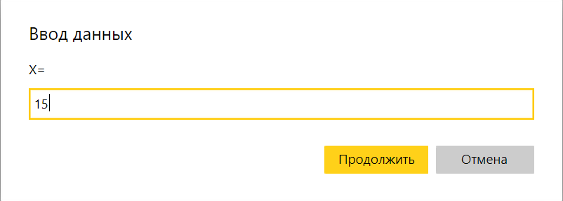
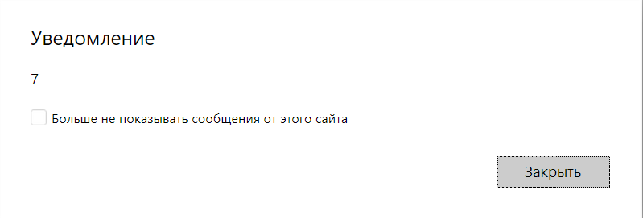
Заключение
В ходе практической работы выполнил задание познакомился с JavaScript. Ознакомился с различными способами размещения кода JavaScript на странице. JavaScript — это язык программирования, который используют для написания frontend - и backend-частей сайтов, а также мобильных приложений изучил особенности синтаксиса языка: как должна выглядеть сама программа, как оставить комментарий, как инициализировать переменные.

